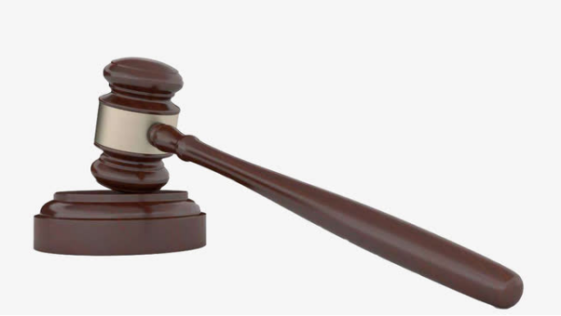

求职简历

姓 名： 王XX

电子邮箱：XXX@qq.com

联系手机：138XXXXXX



2018年6月份 考试获得英语六级证书

2019年3月份 通过司法考试

性别：女 年龄：25岁 住址：上海浦东

QQ：XXXXX 手机：138 1800XXX 邮箱：XXXX@qq.com

具有较好的法律素养及法律文书写作能力；勤劳诚实、吃苦耐劳善于沟通能承受较大工作压力，为人正直、踏实，有强烈的敬业精神和责任心，具有较强的逻辑分析和良好的沟通能力，谈判技巧及人际关系交往能力强。

2015年9月份 考试获得英语四级证书

2016年8月份 获得普通话二级证书

2017年6月份 获得全国十佳“青年奖”

**2016.06-2018.09 上海律师事务所 律师助理**

**工作描述：**

1、根据国家有关法律、法规以及律师职业道德和执业纪律，协助执业律师开展相关的法律事务;

2、处理有关法律问题的来信、来访，解答简单的法律询问。协助律师整理、起草相关文书材料；

3、在得到律师所指派和当事人授权情况下，可以协助律师接收、送达有关诉讼文书；

**2016.06-2018.09 上海法律管理有限公司 律师助理**

**工作描述：**

1、协助合伙人律师、主办律师办理顾问单位法律事务、诉讼案件业务以及非诉讼法律业务；

2、在合伙人律师、办案律师指导下撰写、审核、整理相关法律文书；

3、在合伙人律师、办案律师指导下进行法律尽职调查和商业项目可行性研究 。

技能证书

自我评价

**王XX**

# **求职意向：**律师助理 已通过国家司法考试



1

Educational

Experience

Certificate

Introduction

工作经历

教育背景

**2012.9-2016.6 上海大学 法律专业 / 本科**

主修课程：宪法学、民法学、刑法学、民事诉讼法、刑事诉讼法、经济法概论、婚姻法、国际法、法学基础、行政法、逻辑学等等。



尊敬的领导：                   
　　您好！    
　　首先感谢您在百忙之中浏览我的个人简历。   
　　我是广州美术学院毕业生。经过大学的锻炼，我的整体素质有了较大的提高。在大学里，我努力学习专业知识，刻苦钻研，取得了一定的成绩。我具有较强的责任心，能吃苦耐劳、诚实、自信、敬业；具备持之以恒的毅力，并能脚踏实地的办好每一件事情。   
　　善于学习，独立思考，踏实严谨，勇担责任，是大学学习生活带给我的财富。但我在大学最大的收获还是有了很强的自学能力，懂得了做人的道理，拥有了健康向上的心态。我相信“一分耕耘，一分收获”，我也相信没有付出就一定不会有收获。在大学几年的学习和实践过程中，我充分认识到不论是从事什么工作，踏实肯干的精神，坚韧不拔的意志，团结合作的协作精神都是必不可少的，而这些方面恰恰是我在学习过程中注重锻炼和发展的，在以后的学习和工作中，它们必将得到发挥和发展。我深知五年时间是短暂的，所学的知识和技能是有限的，为了能更好的提升自己，并在不久的将来找到自己心仪的生活和工作。   
　　在处理事情时力求将自己有能力做好的事做得完美成功，在大学的生活中我渐渐培养了对本专业深入学习的兴趣，并坚定了研究生的信念。希望能在研究生的学习生活中继续学习，不断提高自己的专业知识水平！

　　此致   
敬礼!

王XX 20XX年xx月xx日

自荐信

**历指导**

**赠送小图标（可编缉）**